投资有风险 入市需谨慎



**黑色建材日报**

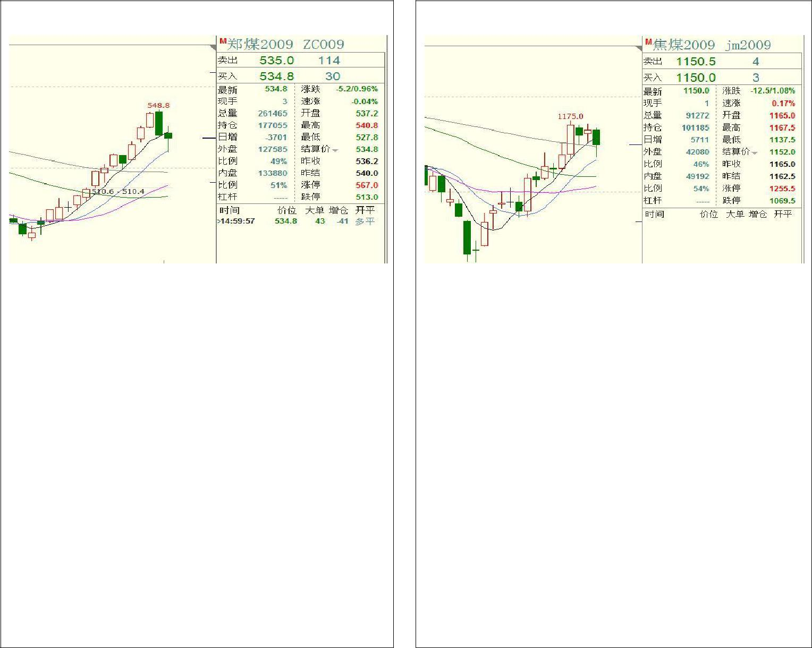

**黑色∣动力煤**

**基本面：**

陕北地区坑口受到下游水泥、焦化和煤化工企业采购情绪较高，煤矿出货较快，整体价格小幅上涨。晋蒙地区受到两会安监检查，坑口产量减少，地销采购积极，矿上拉煤车出现排队现象。

**结论** ：

昨日 CCI5500 指数 534（+10），环渤海煤炭价格继

续上涨。今日盘面 zc2009 减仓下行，目前港口价格

持续上涨，期货盘面有所回调，基差有所修复，但

港口结构性缺货问题依旧存在，报价混乱，贸易商

捂货情况较为普遍，短期内港口现货预计强势运行。

**操作建议**：9-1 正套继续持有。

**分析员:王鹤**

**从业证书编号:F0309144**

**投资咨询证书编号:Z0012737**

**黑色∣焦煤**

**基本面**：

国内主产地焦煤价格弱稳运行，现阶段多数煤企库存仍处于高位，煤矿出货压力较大，目前下游焦企多按需采购，焦煤整体供应量受到两会安监影响小幅收缩，短期内焦煤价格弱稳运行。澳煤目前价格优势逐步缩小，并且澳煤受到海关限制，成交量极少。蒙煤通关仍然在恢复中，澳甲有所上涨。

**操作建议：**观望为主。

**数据来源：WIND 资讯**

本文仅供内部参考 据此操作风险自担

投资有风险 入市需谨慎



**风险揭示:**您应当客观评估自身财务状况、交易经验，确定自身的风险偏好、

风险承受能力和服务需求，并遵循“买卖自负”的金融市场原则，充分认

识期货交易的风险，了解任何有关期货行情的分析、预测都可能与实际情

况有差异。自行决定是否采纳期货公司提供的报告中给出的建议，并自行

承担交易后果。

**免责声明:**本报告的信息均来源于非保密资料，本公司对这些信息的准确性

和完整性不作任何保证。本报告中的观点、结论和建议并不代表作者对价

格涨跌或市场走势的确定性判断。在任何情况下，本公司不对任何人因使

用本报告中的任何内容所引致的任何损失负任何责任。本报告所载的意见

或推测仅反映本公司于发布日的观点，在不同时期，本公司可发出与本报

告所载意见或推测不一致的报告，投资者应当自行关注相应的更新或修改。

本文仅供内部参考 据此操作风险自担